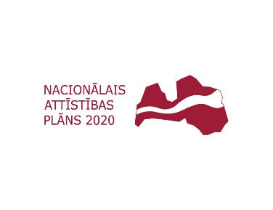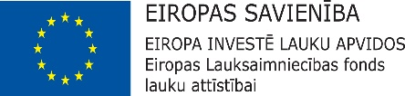

Rīcība | Mērķis: Vietas potenciāla attīstība, kvalitatīvas dzīves vides nodrošināšana, dabas un kultūras resursu saglabāšana un ilgtspējīga izmantošana  Rīcība 2.1. Atbalsts iniciatīvām, kuras vērstas uz efektīvu un ilgtspējīgu dabas un kultūras resursu izmantošanu lauku sabiedrības dzīves standartu paaugstināšanai.
Atbalsta apmērs | 50 000,00 EUR
Atbalsta intensitāte | 90 %
Atbilstošā MK Noteikumu Nr.590 5.punktā minētā darbība | 5.2.1. vietējās teritorijas, tostarp dabas un kultūras objektu, sakārtošanai, lai uzlabotu pakalpojumu pieejamību, kvalitāti un sasniedzamību;  5.2.2. sabiedrisko aktivitāšu (tostarp apmācību un interešu klubu, sociālās aprūpes vietu, kultūras, vides aizsardzības, sporta un citu brīvā laika pavadīšanas veidu) dažādošanai.
Rīcības apraksts | Sabiedrības iesaistīšanas dzīves vides/ vietas potenciāla uzlabošanai atbalstāmas darbības:  - trenažieru, sporta inventāra iegāde un uzstādīšana, kā arī telpu vai teritorijas, kur uzstādīts aprīkojums labiekārtošana, rekonstrukcija;  - brīvā laika pavadīšanas aktivitātei nepieciešamā inventāra iegāde un uzstādīšana, kā arī telpu vai teritorijas, kur atrodas inventārs, labiekārtošana, rekonstrukcija;  - rotaļu un spēļu laukumu izveide vai uzlabošana (t.sk. teritorijas labiekārtošana), sevišķi teritorijās, kurās netika iesniegti projekti iepriekšējā plānošanas periodā;  - pamatlīdzekļi, telpu rekonstrukcija (t.sk. teritorijas labiekārtošana) interešu klubiņu izveidei vai to darbības dažādošanai;  - pamatlīdzekļi, telpu rekonstrukcija (t.sk. teritorijas labiekārtošana) organizācijām, kas nodrošina sabiedriskās brīvā laika pavadīšanas aktivitātes, to darbības dažādošanai;  - tautas tērpu, mūzikas instrumentu, aprīkojuma un citu pamatlīdzekļu iegāde sabiedrisko kultūras pasākumu dažādošanai,  - sabiedrisko kultūras aktivitāšu norises vietu celtniecība, rekonstrukcija vai labiekārtošana;  - dabas un kultūras objektu un tai piegulošo teritoriju labiekārtošana;  - pamatlīdzekļi, telpu rekonstrukcija (t.sk. teritorijas labiekārtošana) organizācijām, kas nodrošina kultūras un vides aizsardzības aktivitātes, to darbības dažādošanai;  - atpūtas vietu izveide un labiekārtošana  - dabas un kultūras objektu, kas veicina tūrisma attīstību izveide un labiekārtošana  - Medību saimniecības attīstīšana, kā arī ar medībām saistīto objektu un infrastruktūras izveidošana, aprīkojuma iegāde;  - citi risinājumi, kas atbilst rīcības mērķim un saistošajiem normatīvajiem aktiem.

